Чем можно заниматься сегодня

**Тема недели: «Скоро лето»**

**25. 05.2020**

1. **Формирование звуковой аналитико-синтетической активности как предпосылки обучения грамоте**

*Тема:*Звуковой анализ слова «аист»

*Рекомендации для родителей:*

Вместе с ребенком составьте звуковую схему слова «аист». Спросите у ребенка:

-Сколько звуков в слове «аист»?

- Какой первый звук в слове «аист»?

- Каким цветом мы его обозначим, почему?

- Произнеси второй звук, каким цветом его обозначим, почему?

- Какой третий звук, каким цветом его обозначим, почему?

- Произнеси четвертый звук в слове «аист», каким цветом его обозначим, почему?

- Сколько всего звуков в слове «аист»?

- Сколько гласных звуков?

- Сколько согласных?

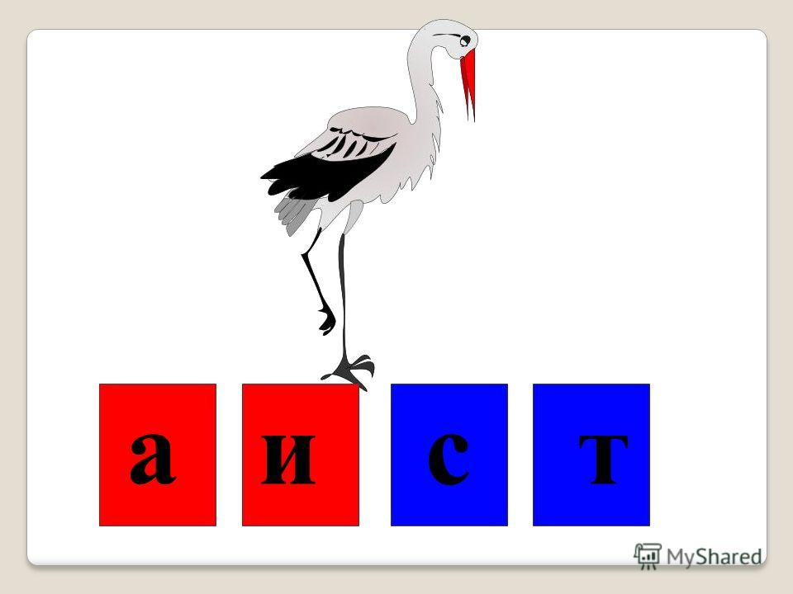

**Автоматизация звука [Х]**

Задание: рассмотри и назови картинки, четко произнося [Х]

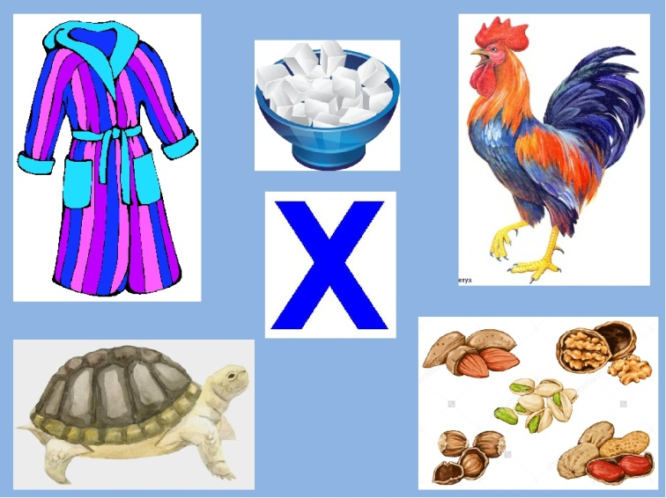

***Упражнение «Поймай звук»***

Послушай и хлопни в ладоши (подпрыгни), когда услышишь звук [Х].

и, х, у, п, о, х, а, н, х, с, п, ф, х, в, л, х, к, х, н, а, о, ф, х.

мо, та, хы, су, на, фи, хо, пы, ла, ко, пы, фу, ху, мхо, тна, плы, ихн.

поход, фантик, веник, меховой, охота, погода, , хлопок, толчок, глоток, мука, муха, меха, манка, банка, бахча, яхта.

*Выучите стихотворения,* четко проговаривая звук [Х]

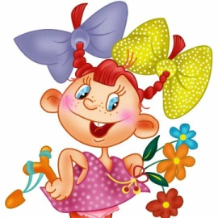«Хохотушка»

Хохотала звонко Мила,

В рот смешинка угодила.

Ха-ха-ха! Вдруг - бух! - упала

И смешинку потеряла.

(Ф. Бобылев)

«Хомячок»

Хомка, хомка, хомячок -

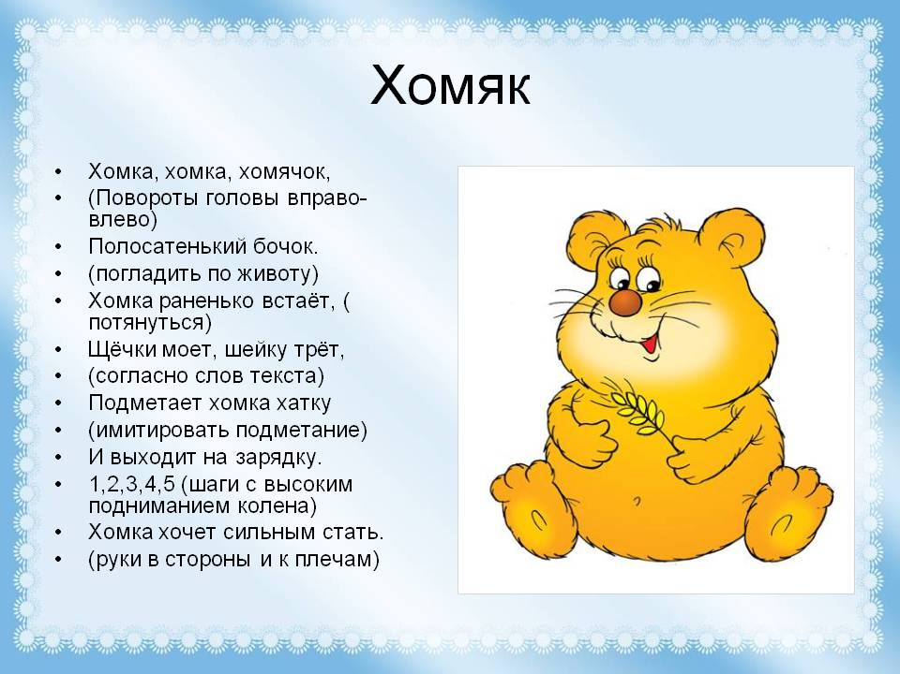Полосатенький бочок.

Хомка раненько встает,

Чистит лапки, воду пьет.

Прибирает Хомка хатку

И выходит на зарядку:

Раз, два, три, четыре, пять,

Хочет Хомка сильным стать!

(А. Каменчук)

**Заучиваем скороговорку:**

Вкусная халва – мастеру хвала.

Прохор и Пахом ехали верхом.

Муха- горюха села на ухо.

***Упражнение «Сосчитай до пяти»:***

**охапка, моховик, помеха**

**Например: одна муха; две (3,4) мухи; пять мух**

**Всегда объясняем ребенку все непонятные слова.**

**Артикуляционная гимнастика**  «Хоботок» **-** вытяни губи вперед трубочкой и держи в таком положении, считая про себя до пяти.

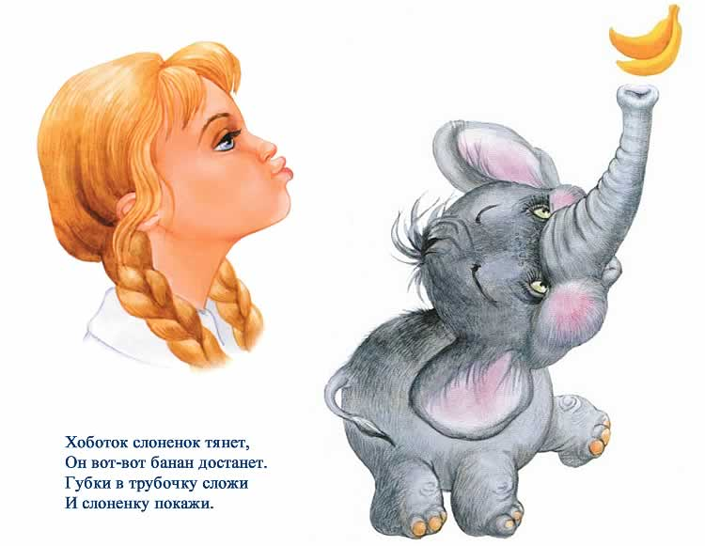

**2. Развитие продуктивной деятельности и детского творчества (Лепка)**

*Тема*: «Насекомые. Бабочка на листочке»

*Рекомендации для родителей:*

рассмотрите с ребенком иллюстрации, картинки с изображением насекомых (бабочки), предложите ребенку слепить бабочку на листочке. Похвалите ребенка за старание.

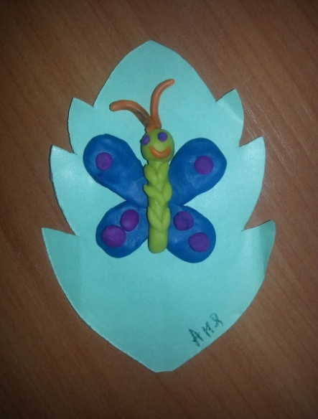

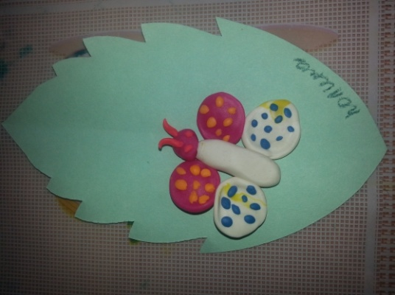

*Физминутка «Бабочка»*

Видишь, бабочка летает

*(Машем руками)*

На лугу цветы считает.

*(Считаем пальчиком)*

— Раз, два, три, четыре, пять.

(*Хлопаем в ладошки)*

Ох, считать не сосчитать

*(Прыгаем на месте)*

За день, за два и за месяц.

*(Шагаем на месте)*

Шесть, семь, восемь, девять, десять.

*(Хлопаем в ладоши)*

Даже мудрая пчела

*(Опять машем руками как крыльями)*

Сосчитать бы не смогла!

*(Считаем пальчиком)*

Дыхательное упражнение «Бабочки»

*Рекомендации родителям:* для этого упражнения приготовьте несколько бумажных бабочек (можно сделать вместе с ребенком). К каждой бабочке привяжите нитку, а нитки прикрепите к шнуру на некотором расстоянии друг от друга. Шнур натяните так, чтобы бабочки висели на уровне лица стоящего ребенка. Покажите ребенку, как бабочки приходят в движение, если на них подуть, а затем предложите ребенку.

*Упражнения:*

«Отправить в полет бабочку» при помощи резкого сильного выдоха, направленного на бабочку. Щеки не раздуваются, вдох через нос.

«Отправить в полет бабочку» при помощи плавного длительного выдоха. Щеки не раздуваются, вдох через нос.

**26. 05.2020**

1. **Развитие речи**

*Тема:* ***«***Веселые загадки о животных, птицах, насекомых»

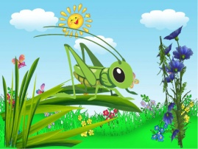

*Загадайте загадки*

Зеленая пружинка   
Живет в траве густой.  
С травинки на травинку

Он скачет день - деньской *(кузнечик)*

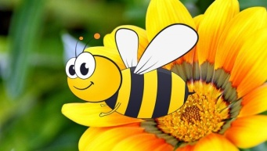В полосатом платьице  
На лугу летает.  
Мохнатыми лапками   
Пыльцу собирает *(пчела).*

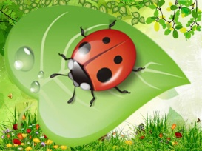

Маленькая модница  
Села на ладошки.  
Красненькое платьице  
С черными горошками *(божья коровка)*

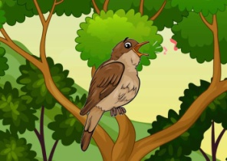

Кто без нот и без свирели

Лучше всех выводит трели,

Голосистее, нежней? Кто же это? *(Соловей)*

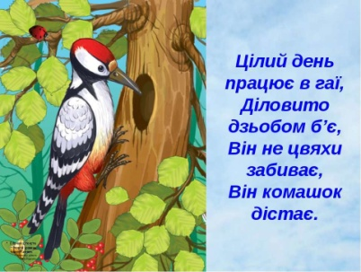

Всё время стучит, деревья долбит.

Но их не калечит, а только лечит. *(Дятел)*

**

Хитрая плутовка,

Рыжая головка,

Хвост пушистый — краса!

Как зовут ее? *(Лиса).*

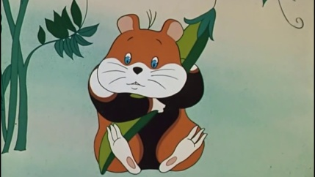

Я устраиваюсь ловко:

У меня с собой кладовка.

Где кладовка? За щекой!

Вот я хитренький какой! *(Хомяк)*

**Выучите стихотворение** А. Сарсекова «Бабочка, давай дружить!»

Бабочка, давай дружить!

Веселее в дружбе жить.

Есть в саду у нас цветы,

Полетай над ними ты!

Ну а дождь пройдет над садом –

Волноваться зря не надо!

Ни о чем не беспокойся –

Под моей панамой скройся!

**Дидактическая игра**«Кто как передвигается»

Муравей ползает, а бабочка ….. .

Гусеница ползает, а кузнечик …..

Бабочка летает, а улитка ……..

Оса летает, а червяк …. .

Улитка ползает, а стрекоза ….. .

Бабочка порхает, а муха …...

2. **Двигательная деятельность**

Рассмотрите иллюстрации и книги о разных видах спорта, посмотрите спортивные передачи. Продолжайте делать утреннюю гимнастику.

**27. 05.2020**

**1. Первые шаги в математику. Исследуем и экспериментируем**

Посчитайте с ребенком до 10 и обратно. Закрепите дни недели, время года, части суток, знания геометрических фигур.

*Работа в тетради в клетку.*

Предложите ребенку выполнить графический диктант «Цветок»

Начальная точка – 4 клетки вниз, 2 клетки вправо.

1 клетка вправо, 1 клетка вверх, 1 клетка вправо, 1 клетка вверх, 1 клетка вправо, 1 клетка вниз, 1 клетка вправо, 1 клетка вниз, 1 клетка вправо, 1 клетка вниз, 1 клетка влево, 1 клетка вниз, 1 клетка влево, 1 клетка вниз, 2 клетки вправо, 1 клетка вниз, 1 клетка влево, 1 клетка вниз, 1 клетка влево, 1 клетка вниз, 1 клетка влево, 1 клетка вверх, 1 клетка влево, 1 клетка вверх, 1 клетка влево, 1 клетка вверх, 2 клетки вправо, 1 клетка вверх, 1 клетка влево, 1 клетка вверх, 1 клетка влево, 1 клетка вверх.

**Поиграем:** дидактическая игра«Продолжи узор»

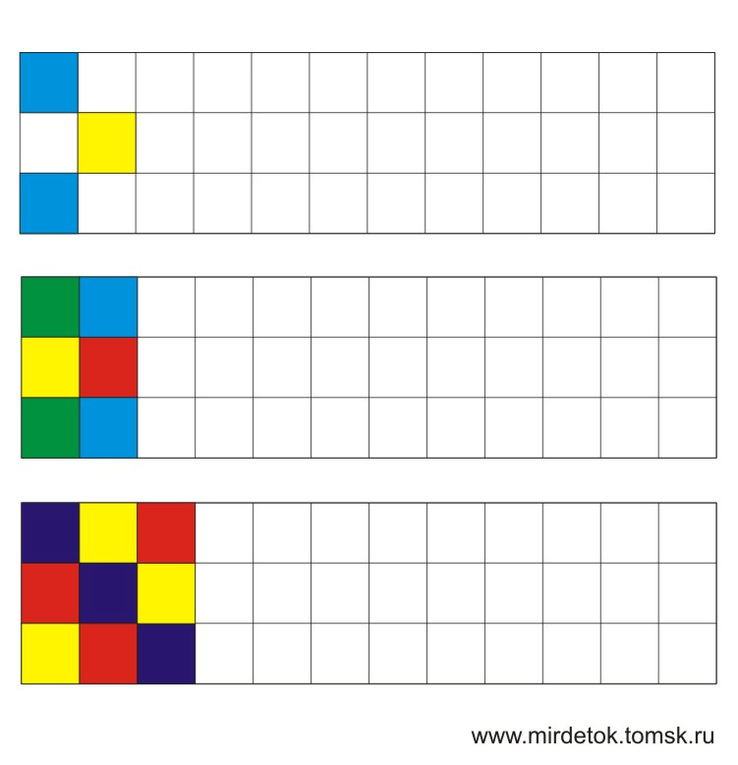



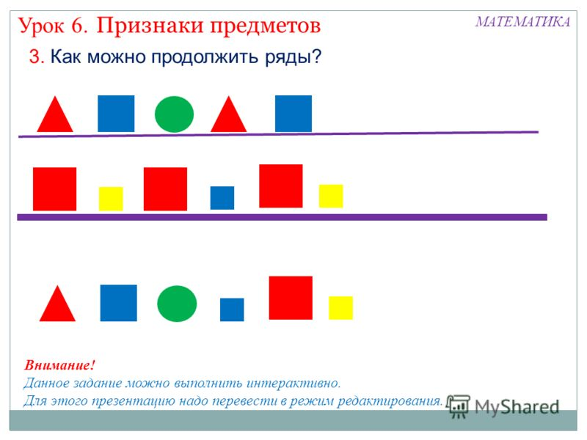**Дидактическая игра** «Продолжи ряд»

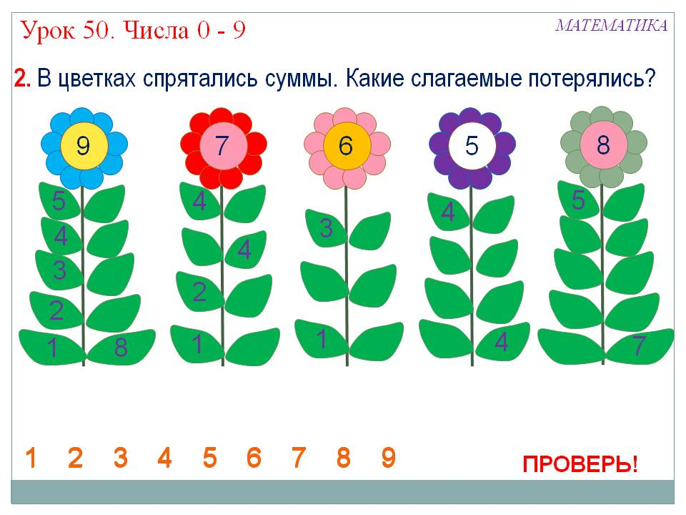**Дидактическая игра** «Математические цветочки» - вспоминаем состав чисел 5, 6, 7,8,9.

**Дидактическая игра** «Угадай, кто, где стоит»

*Рекомендации родителям:*

Пригласите членов семьи поиграть и попросите их встать рядом друг за другом. Затем предложите ребенку выполнить задание:

- назови своих соседей справа, слева, впереди, сзади.

**Дидактическая игра** «Все на месте»

*Рекомендации родителям:*

Попросите ребенка помочь вам навести порядок дома, разложить вещи на места. Руководите его действиями: поставь слева, положи на верхнюю полку, убери в нижний ящик и т.п.

2. **Двигательная деятельность**

Прививайте ребенку культурно - гигиенические навыки. Продолжайте выполнять утреннюю гимнастику.

**28. 05.2020**

1.**Социокультурные истоки.**

*Тема*: Продолжение чтения сказки П.П. Ершова «Конек – горбунок»

*Рекомендации для родителей:*

Прочитайте до конца сказку П. Ершова «Конек – горбунок», рассмотрите иллюстрации, поговорите о прочитанном.

-Кто главный герой сказки?

-Какие человеческие качества присущи Ивану? (добродушие, бескорыстие, честность, искренность, любовь)

-Почему Рыба-кит страдал и мучился? (за то, что проглотил три десятка кораблей)

-Как Иван вместе с Коньком-горбунком помогли Рыбе - кит?

-Какие  добрые дела и поступки совершили герои сказки?

**Поиграем:** дидактическая игра«Доскажи словечко».

Доброе слово человеку — что дождь в ….засуху.

Добрый человек в добре проживет …. век.

Доброе дело два века ….живёт.

Кто любит добрые дела, тому и жизнь ….мила.

Доброе не умрет, а зло ….пропадёт

Не одежда красит человека, а добрые ….дела

*Творческое задание* «Рисуем героев сказки»

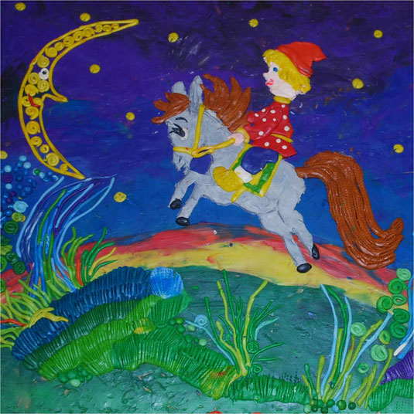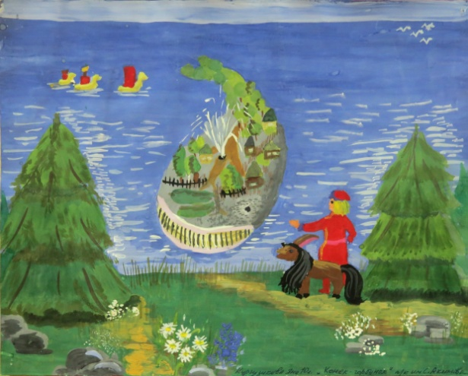

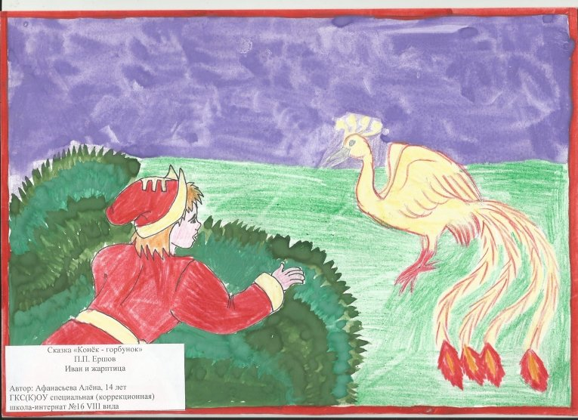

1. **Развитие продуктивной деятельности и детского творчества (Конструирование)**

*Тема:* «Бабочка» (оригами)

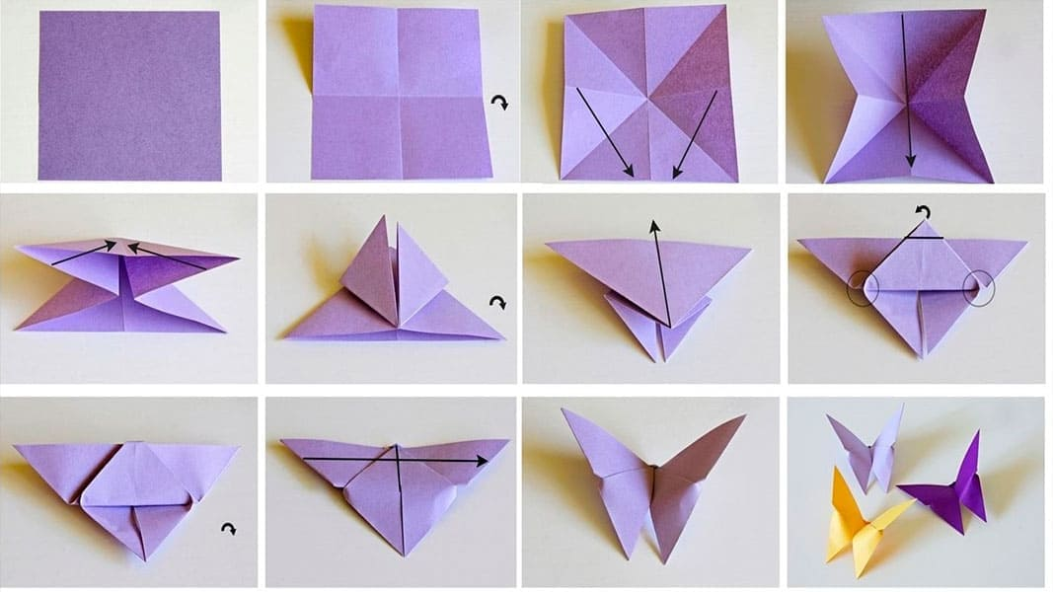

Оригами бабочка из бумаги своими руками.

**ссылка: https://yandex.ru/efir?stream_id=460211fdfced9f228fe1b1c6272edbee**

**29. 05.2020**

**Вспомним правила безопасного поведения летом**

**Правила поведения на воде**

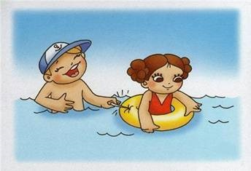Лето – это солнце, воздух и вода, это время отпусков, путешествий и оздоровления детей. Люди семьями отправляются на [отдых](https://infourok.ru/go.html?href=https%3A%2F%2Fkarapysik.ru%2Fotdy-h-s-rebenkom-2%2F) к водоемам.

Для того чтобы уберечь ребенка от беды, вспомните правила поведения на воде для детей:

1. Дети должны купаться только под присмотром родителей.

2. Купаться можно только на обустроенных пляжах, на которых дежурят спасатели.

3. Ни в коем случае нельзя купаться в местах, 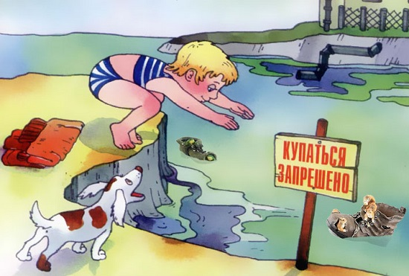возле которых размещены щиты с надписью «Купаться строго запрещено!».

4. Детям нельзя играть и находиться у водоема, если вблизи нет родителей.

5. Детям нельзя купаться при повышенной температуре и недомогании.

6. Малышам нельзя находиться в воде больше 30 минут, а если вода прохладная – 5-7 минут.

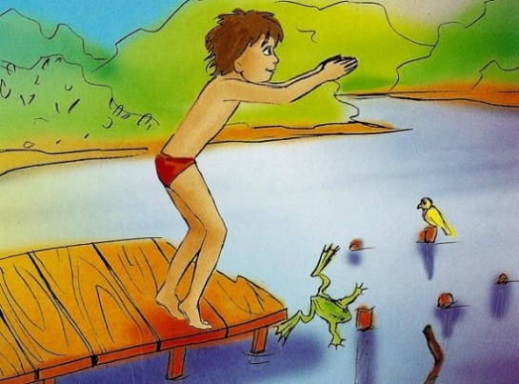7. Нельзя купаться сразу после обильного приема пищи. Нужно выждать 30-45 минут.

8. Если даже малыш умеет хорошо плавать, ему нельзя купаться в глубоких местах.

9. Нельзя заплывать за буйки, даже в присутствии родителей.

10. Нельзя нырять в незнакомых местах.

11. Нельзя прыгать в воду с неприспособленных для этого возвышений.

12. Категорически запрещается играть на воде игры, во время которых нужно топить других.

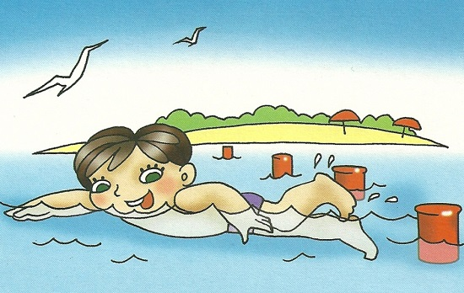13. Нельзя спонтанно нырять и хватать кого-то за ноги в воде – перепуганный человек может случайно нанести травму ныряющему шутнику.

14. В жаркие солнечные дни нужно купаться в головных уборах.

15. Нельзя плавать на поврежденных плавсредствах (матрасах, кругах и др.)

16. Нельзя плавать на при сильной волне и в шторм.

17. После купания нужно хорошенько вытереться полотенцем и промокнуть уши.

**Лето с детьми: 10 правил безопасности**

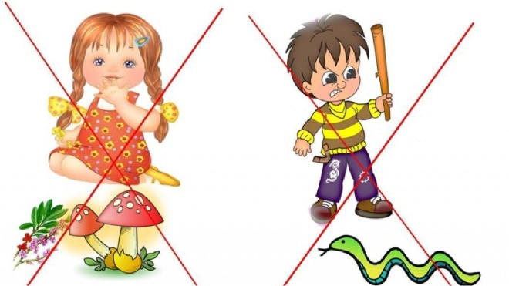Впереди долгожданное лето, а значит, большую часть времени дети будут проводить на свежем воздухе. Чтобы отдых оставил приятные впечатления и воспоминания, а неприятности не омрачили три летних месяца, стоит заранее подумать о [безопасности детей](http://www.ya-roditel.ru/bezopastnost-detey/) и напомнить им об этом, проговорите с ребенком эти правила.

1. **Не все, что привлекательно выглядит, является съедобным.**

Лето – самое подходящее время, чтобы вместе с детьми изучить названия растений, ягод и плодов. На помощь придут энциклопедии, информация из интернета и ваши собственные знания. Если у вас есть сад, постарайтесь, чтобы в нем не росло ничего ядовитого: малыши могут просто забыть, что красивые оранжево-красные ягоды ландыша или бузину ни в коем случае есть нельзя. Поэтому лучше, если их просто не будет на участке.

В любом случае установите правило: *ничто незнакомое в рот не брать!*

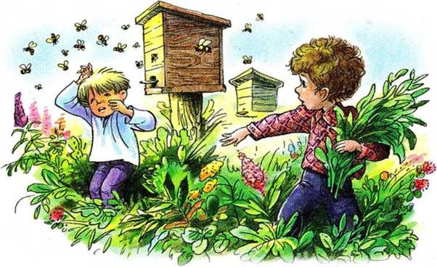**2. Осторожнее с насекомыми.**

Кроме растений, летом наглядно можно изучать и насекомых. Поговорите с ребенком о том, почему не нужно размахивать руками, если рядом летает оса. Почему лучше не пользоваться резко пахнущим мылом или детской косметикой с сильными ароматами, чтобы не привлекать насекомых сладкими запахами. Что сделать, если все-таки укусила пчела. Для защиты от

опасных насекомых выберите репеллент с натуральными компонентами, разрешенный для детей, и наносите его самостоятельно в соответствии с инструкцией.

**3.Защищаться от солнца.**

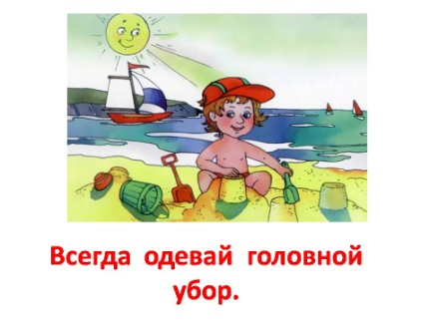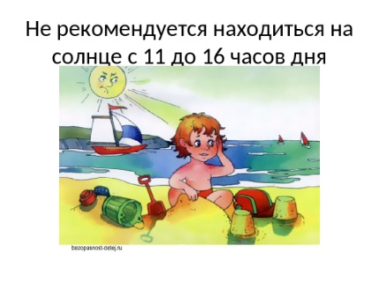Стоит, как можно раньше познакомить ребенка с солнцезащитным кремом и объяснить, для чего и как часто им пользоваться. И даже с учетом нанесенного крема нужно не забывать про головной убор и зонт для пляжных игр, а также о том, что необходимо чередовать время пребывания на солнце с играми в тени. Расскажите о периодах самого активного солнца (с 10-00 до 17-00) и объясните, что если ребенок чувствует, как ему начало щипать кожу, нужно сразу же уйти в тень.

**4. Купаться под присмотром взрослого.**

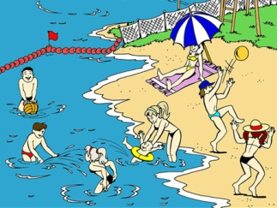Даже если ребенок уверенно плавает или одет в специальные нарукавники, жилет и круг, обязательно будьте рядом внимательным наблюдателем и не упускайте его из виду. Так вы сможете видеть, что ребенок плавает в специально отведенном, неглубоком месте и контролировать потенциально опасные игры, которыми дети могут увлекаться в воде.

**5. Надевать защитное снаряжение.**

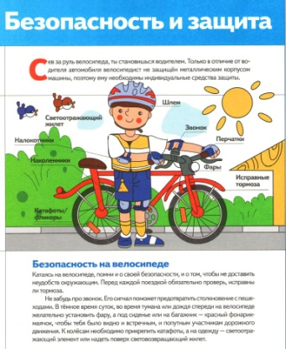Покупка велосипеда, роликов или скейтборда должна сопровождаться покупкой шлема и прочей защиты от травм. А надевание такого снаряжения пусть станет обязательным правилом, неважно, одну минуту ехать до нужного места или двадцать.

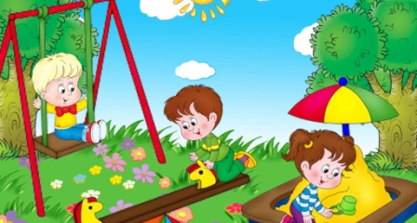**6. Выбирать безопасные игровые площадки.**

Прежде чем посадить ребенка на качели, взрослому необходимо убедиться, что крепления прочные, а сиденье гладкое, без зазубрин и торчащих гвоздей. Аттракционы в парках необходимо выбирать в соответствии с рекомендованным правилами возрастом, напоминать детям о пристегивании и аккуратном поведении во время катания. Во время прыжков маленького

ребенка на батуте, взрослому нужно находиться рядом и не разрешать кувырки или прыжки нескольких детей на батуте одновременно. Также нужно объяснить ребенку, что на солнце металлические части игровых конструкций могут сильно нагреваться и, прежде чем съезжать с горки, нужно убедиться, не горяча ли ее поверхность.

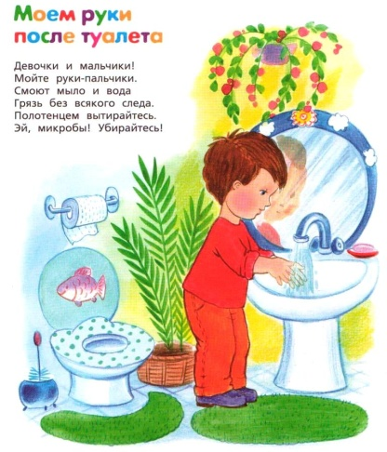**7. Мыть руки перед едой.**

А также овощи, фрукты и ягоды. Чтобы избежать инфекций и «болезней немытых рук», летом необходимо чаще напоминать детям о простых правилах гигиены, а также иметь с собой влажные салфетки на случай, если рядом не окажется воды.

Также летом нужно тщательно следить за скоропортящимися продуктами и не хранить их при комнатной температуре.

**8. Одеваться по погоде и ситуации.**

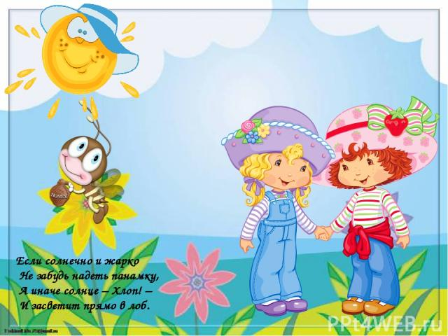Для жаркой погоды стоит выбирать одежду из натуральных тканей – «дышащую» и свободную. Поговорите о том, почему в лес лучше надевать одежду с длинными рукавами, брюки и закрытую обувь, и как это может защитить от укусов насекомых. Обратите внимание на то, как одет ребенок, играющий на детской площадке: опасными элементами одежды считаются тесемки на футболках и платьях и особенно шнурки, продетые в

капюшоны кофт, так как они могут зацепиться за игровое оборудование.

**9. При грозе и молнии найти безопасное укрытие.**

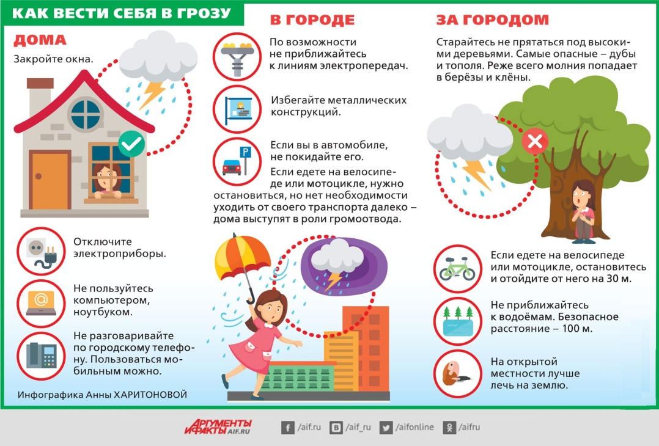Даже если ребенок не боится громких звуков, а вид сверкающей молнии кажется ему завораживающим, стоит четко объяснить, какую опасность таит молния для людей на открытом пространстве, и почему необходимо переждать непогоду в

закрытом помещении подальше от окон и дверей.

**10. Пить достаточно воды.**

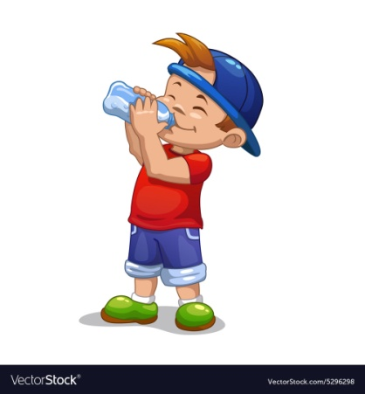Хорошо, если у ребенка есть свой рюкзак, а в нем бутылка с водой, которую можно наполнить. При активных играх нужно напоминать о питье каждые 15-20 минут, а в особенно жаркие дни нелишним будет распылять на тело термальную или обыкновенную воду из пульверизатора. Желательно, чтобы выходя из дома с детьми, родители держали в сумке стандартный летний набор: вода, солнцезащитный крем, мини-аптечка, головной убор и не портящиеся закуски. Так, имея под рукой

предметы на случай необходимости, взрослые и дети смогут

расслабиться и получать удовольствие от самого активного и солнечного времени года.